СРОП 4

ФОРМА И РАЗМЕРЫ ПОПЕРЕЧНОГО СЕЧЕНИЯ ВЕРТИКАЛЬНЫХ ВЫРАБОТОК
У ствола шахты различают устье (верхнюю часть, прилегающую к поверхности, собственно ствол и зумпфер, служащий для сбора воды, стекающей по стволу, а также для размещения скипов в момент загрузки при наличии скипового подъема.
Прежде чем приступить к непосредственной проходке стволов, необходимо провести подготовительные работы. К подготовительным работам на промышленной площадке относятся: планировка площадки, прокладка коммуникаций, устройство дорог различного назначения, оснащение стволов, сооружение технологической части ствола, монтаж оборудования, возведение зданий околоствольного комплекса, оснащение стволов комплексами оборудования. В этот же период строят здания и сооружения, необходимые при проходке (компрессорная, котельная, электроподстанция). Продолжительность подготовительного периода при строительстве шахтных стволов зависят от мощности шахты, принятой технологической схемы проходки и оснащения стволов, объема объектов, используемых для нужд строительства.
В горнорудной промышленности в основном применяются круглая форма, а в геологоразведочных работах предпочтение отдается прямоугольной форме поперечного сечения стволов.
Различают обычные и специальные способы проходки. Обычные способы проходки применяют по мало обводненным и устойчивым породам, когда вода из забоя может быть удалена на поверхность в проходческих бадьях вместе с породой, а стенки ствола до возведения постоянной крепи остаются устойчивыми.
Специальные способы проходки рекомендуется применять в рыхлых и неустойчивых породах при притоках воды более 8 м³/ч.
Проходка ствола включает три основные вида работ: выемку породы, возведение постоянной крепи и устройство армировки.
В зависимости от средств выемки породы при обычных способах проходки различают: проходку в крепких породах с применением буровзрывных работ, стволопроходческими комбайнами или бурением стволов на полное сечение. При проходке геологоразведочных стволов получили распространение два способа выемки породы: буровзрывной и механическим инструментом.
Размеры поперечного сечения ствола определяют графически в зависимости от типа, размеров и количества подъемных сосудов, их расположения в стволе, размеров расстрелов и проводников, лестничного и вспомогательного отделений с учетом величины зазоров между подъемными, крепью и расстрелами. Допустимые зазоры между наиболее выступающими частями подъемных сосудов, крепью и расстрелами устанавливают на основании требований правил безопасности. Размеры лестничного отделения принимают типовыми, а размеры вспомогательного (трубно- кабельного отделения) - исходя из количества и размеров труб и кабелей.
Согласно требованиям Правил техники безопасности минимальная величина зазоров между подъемными сосудами и крепью - 200 мм; между двумя движущимися сосудами при отсутствии расстрелов между ними - 200 мм.
При оборудовании лестничных отделений учитывается следующее. Лестничное отделение ствола шахты или шурфа отделяется от подъемно - го отделения сплошной перегородкой, толщиной 20 мм. Минимальная ширина лестниц - 400 мм, расстояние между ступеньками - 300 мм. Лестницы должны устанавливаться под углом не более 80^{о}. Расстояние между лестничными полками не должно превышать 6 м. Лестницы должны выступать над полком не менее чем на 1 м, или на ту же высоту в крепь выработки забиваются скобы. Основание лестницы должно отстоять от крепи не менее чем на 600 мм. Ширина лазов в полках не менее 600 мм, длина не менее 700 мм. Лестницы должны быть прочно укреплены, недопустимо их расположение над отверстиями в полках. Обычно в поперечном сечении размеры лестничного отделения составляют 1200 х 1300 мм. Допускается проходка шурфов глубиной до 20 м без оборудования лестничных отделений, т.к. разрешается использование подвесной лестницы.
Для определения площади поперечного сечения на чертеже в масштабе изображаются компановка и размеры принятых подъемных сосудов и отделения (см. рис. 4) [11].
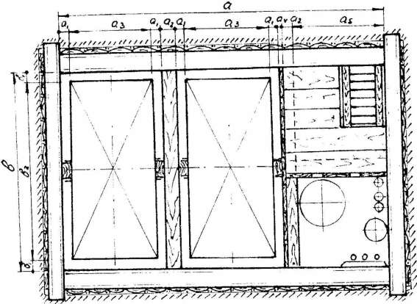
Рис. 4. Схема к определению площади
поперечного сечения прямоугольного ствола шахты
При прямоугольном сечении ствола основные размеры можно определить из следующих выражений:
Размер длинной стороны ствола в свету:
а = 4а₁ + 2а₂ +2а₃ + а₄ + а₅, мм, (28)
где а₁ - зазор между подъемными сосудами и крепью или расстрелами, мм; а₂ - толщина расстрела, мм; а₃ - толщина клети или диаметр бадьи, мм;

а4 - толщина отшивки лестничного отделения, мм; а5 - ширина лестничного отделения, мм.
Размер короткой стороны ствола в свету:
в = 2в₁ + в₂, мм, (29)
где в1 - зазор между подъемным сосудом и крепью, мм; в₂ - длина клети или диаметр бадьи, мм. Площадь поперечного сечения ствола в свету:
Sсв = а* в, м². (30)
При определении поперечного сечения ствола вчерне необходимо учитывать толщину деревянного крепления, толщину затяжки - 50 мм и породной засыпки - 50 мм между породными стенками и затяжкой. Площадь поперечного сечения ствола в проходке равна
Sпр = (1,04 -1,12). Sвч, м², (31)
Техническая характеристика
При определении поперечного сечения ствола шахты круглой формы необходимо на плане нанести сетку расстрелов из профиля (таблица 3)
Таблица 3
Профиль | Высота профиля, мм | Площадь сечения, см² | Ширина полки, мм | масса профиля, м/кг | Наибольший  момент сопротивления, см³
Двутавр
№ 18 | 180 | 30,6 | 94 | 24,1 | 185
№ 20а | 200 | 35,5 | 100 | 27,9 | 237
№ 20б | 200 | 39,5 | 102 | 31,1 | 250
№ 22а | 220 | 42,0 | 110 | 33,0 | 309
№ 22б | 220 | 46,4 | 112 | 36,4 | 325
№ 24а | 240 | 47,7 | 116 | 37,4 | 381

№ 24б | 240 | 52,6 | 118 | 41,2 | 400
№ 27а | 270 | 54,6 | 122 | 42,8 | 485
№ 27б | 270 | 60,0 | 124 | 47,1 | 509
Рельс | 107 | 32,7 | 92 | 24,0 | 87,6
Р 24 | 107 | 32,7 | 92 | 24,0 | 87,6
Р 33 | 128 | 42,8 | 110 | 33,5 | 155,9
Р 38 | 138 | 49,1 | 114 | 38,4 | 180,3

[11], разместить оборудование ствола с учетом их минимальных зазоров по ПБ и предусмотреть на плане высоту сегмента (1,5 м), служащего для монтажа лестничного отделения, водоотливных труб и кабелей. Относительно размещенного в плане оборудования описывается окружность. Центр окружности ищется по трем точкам, отстоящим от выступающих частей оборудования на расстоянии не менее, чем на 200 мм. Согласно принятому масштабу определяется диаметр ствола в свету (рис. 5).
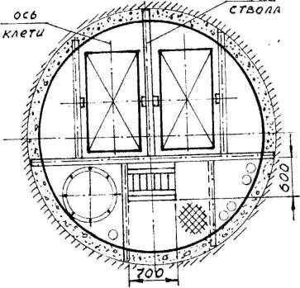

Рис. 5. Схема к определению площади
поперечного сечения ствола шахты круглой формы
Восстающие разведочные выработки, проводимые снизу вверх, имеют прямоугольную форму поперечного сечения обычно с двумя или тремя отделениями: лестничным, пород спускным и трубным. Ширина восстающего определяется размерами лестничного отделения или применяемым проходческим оборудованием, а длинная сторона поперечного сечения - числом отделений; размер в свету меньшей стороны породоспу- скного отделения должен быть не менее трехкратного линейного размера наибольших пропускаемых по нему кусков породы.
Шурфы глубиной более 20 м, проводимые буровзрывным способом, обычно имеют прямоугольную форму поперечного сечения с двумя отде - лениями: лестничным и бадьевым. В отделении для бадьи прокладываются также трубы (вентиляционные, для сжатого воздуха и др).
Пример. Определить площадку поперечного сечения разведочного двухклетьевого ствола с лестничным и трубокабельным отделениями. Шахтная клеть 1 укн-1,9-1 (длина - 1900 мм, ширина - 1040 мм, высота - 5170 мм), рассчитанная на вагонетку ВГ-1,1. Проводники деревянные из бруса 140 х 160 мм. Крепление ствола - венцовая крепь на стойках (200 х 200 мм). Венцы из круглого леса Ф 200 мм. Лестничное отделение размерами 1200 х 1450 мм (рис. 6).
1
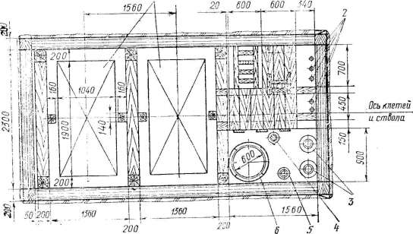
Рис. 6. Типовое сечение ствола разведочной шахты
1 - шахтные клети 1УКН 1,9-1; 2 - электрические кабели; 3 - водоотливные трубы; 4 - труба для водоснабжения; 5 - труба для сжатого воздуха; 6 - вентиляционная труба

Решение. Размер длинной стороны ствола в свету
а = 4а1 + 3а2 + 2аз + а4 + а5 + а6 + а7 = 4 . 160 + 3*200 + 2 * 1040 + 20 + 1200 +340 + 50 = 4930 мм,
где а₆ = 340 мм - ширина кабельного отджеления;
а_{ч} = 50 мм - зазор между крепью и распоркой.
Размер короткой стороны ствола в свету в = 2в₁ + в₂ = 2 *200 + 1900 = 2300 мм.
Площадь поперечного сечения ствола в свету S_{св} = а х в = 4,93 х 2,30 = 11,34 м²,
S_{вч} = (2 *50 + 2 *200 + 4930) х (2 *50 + 2 *200 + 2300) = 15,2 м²
S_{пр} = 1,05 х 15,2 = 15,96 м².

